在这部分的内容中，我们将了解OOP（面向对象编程）的概念，并通过三个实例来实际掌握。

首先，我们来认识一下什么是类，什么是对象？

在日常生活中，我们都用过💰，不管是纸币，还是硬币。实际上所有的纸币和硬币都是基于模板来制造的。类其实就像这些模板，而对象其实就是由这些模板生成的具体的纸币和硬币。

Python中的类包含两大部分，分别是States（状态/属性）和Methods（方法）

以硬币为例，它的States包括价值、颜色、边缘数量、直径、厚度等等。

而它的Methods方法则包括翻转，和一些其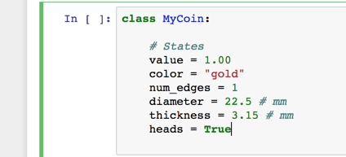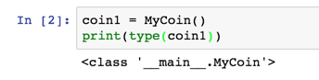它的操作。

方法其实就是函数，只不过我们将Class（类）中的函数称之为方法。

看起来这些概念还是有点枯燥乏味，所以接下来我们将用一个实际的项目来说明。

在这个项目中，我们将使用类和对象的概念，创造一个属于自己的硬币（不是虚拟数字货币~）。

首先还是打开Jupyter Notebook，创建一个新的项目，将其命名为MyCoin。

输入以下代码来定义一个类：

好了，现在我们可以基于这个类的定义来创建一个真正的对象了。

在上面的代码中，我们创建了coin1这个对象，然后使用print函数来输出其类型。

可以看到，在Python中创建一个类和对象其实是非常简单的。

那么，我们应该如何获取对象的states呢？

这里，只需要在对象名之后加上点，然后加上类定义中的States变量名，就可以获取对象的States了。

小练习：

创建一个新的硬币对象，并输出它的厚度。

需要注意的是，更改对象的s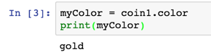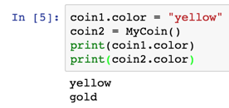tates变量值并不会影响类中的states变量值。

比如：

在以上代码中，我们更改了coin1的色彩，但是却不会影响coin2的色彩。

好了，这一课的内容先到此为止。

在下一课的内容中，我们将了解class methods（类方法）的概念，并继续完成MyCoin项目。